RADIOGRAFÍA DEL MERCADO DE LA VIVIENDA EN EL SEGUNDO SEMESTRE DEL 2021
La compraventa impulsa la recuperación del mercado de la vivienda: el 44% de demandantes busca comprar

- Un 43% de demandantes quiere alquilar y un 11% busca en ambos mercados
- En solo 6 meses se incrementa cuatro puntos porcentuales los interesados en comprar vivienda
- Los demandantes de vivienda de compra y de alquiler tienden a equipararse poco a poco
- Un 34% de los particulares mayores de 18 años están participando en el mercado inmobiliario y se equipara prácticamente al 35% que había antes de la pandemia
- El mercado de compraventa ha crecido en todas las comunidades autónomas

Madrid, 20 de octubre de 2021

La irrupción de la pandemia en marzo de 2020 supuso cambios sociales a todos los niveles: desde los hábitos de consumo a las rutinas de trabajo, pasando por el modo en el que nos relacionamos con el resto. La vivienda no ha quedado fuera de los efectos de esta dinámica y durante los últimos 18 meses el mercado inmobiliario ha registrado importantes cambios. Uno de los más importantes lo vemos de la mano de la demanda de vivienda y, en particular, la demanda para comprar vivienda. Y es que en poco más de seis meses se incrementa en cuatro puntos porcentuales pasando del 40% en febrero de 2021 al 44% en agosto de 2021. En cambio, el alquiler sufre un ligero descenso en la demanda pasando del 50% en febrero al 43% en agosto. Esta es la principal conclusión que se desprende del informe de Fotocasa Research “Radiografía del mercado de la vivienda en el segundo semestre de 2021” elaborado por el portal inmobiliario Fotocasa con la intención de conocer las consecuencias más directas de la situación provocada por el coronavirus y comparándola con la situación justo antes de la pandemia.

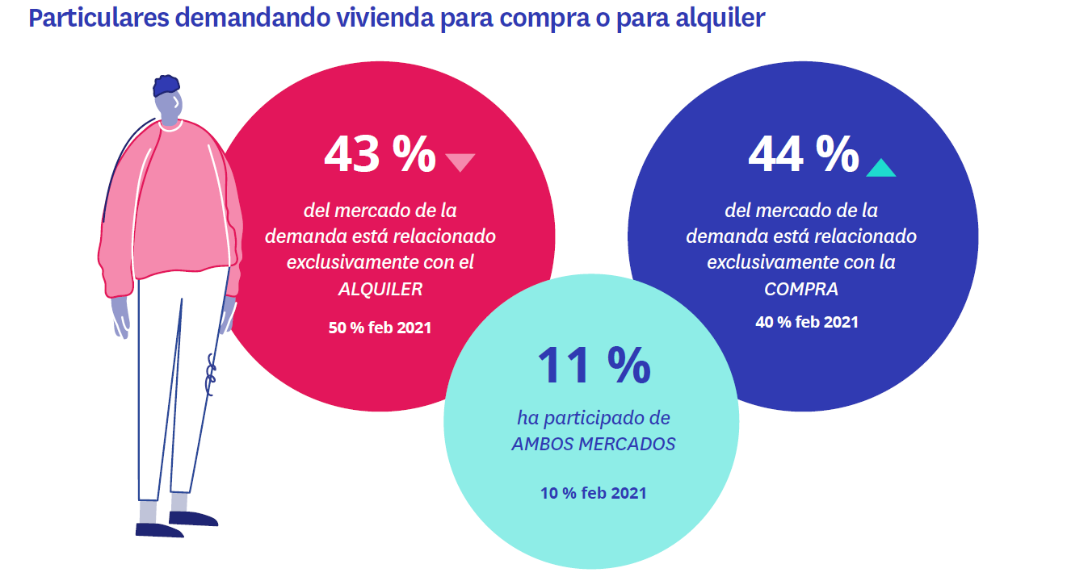

Se recuperan los datos de participación en la compraventa previos a la pandemia

Justo antes de la irrupción de la Covid-19, en febrero de 2020, había en España un 31% de particulares mayores de 18 años que habían realizado alguna acción en el mercado de la vivienda en los doce meses justo anteriores. Ese porcentaje cayó por efecto de la pandemia al 27% sólo seis meses después. Pero tras aquel parón ha iniciado una progresiva senda de recuperación que le ha permitido incluso situarse en los niveles de hace dos años: el 34% de agosto de 2021 es prácticamente idéntico al 35% del mismo mes de 2019.

Observando los datos de penetración en el mercado de forma más pormenorizada, se pueden apreciar subidas significativas tanto en las acciones de oferta como en las de demanda, ya sea de compra o de alquiler. Pero de forma desigual, porque es el mercado de la propiedad el que está impulsando con mayor ímpetu la recuperación de la actividad.

Así, un 19 % de particulares afirma haber realizado alguna acción (bien en el lado de la oferta, bien en el de la demanda) en el mercado de compraventa de vivienda. Ese porcentaje era seis meses antes, en febrero de 2021, del 15 %, una cifra idéntica a la de septiembre de 2020. Sube la oferta de vivienda en propiedad, pero mucho más la demanda, que ha pasado del 12 % (en febrero de 2021) al 15 % (seis meses después).

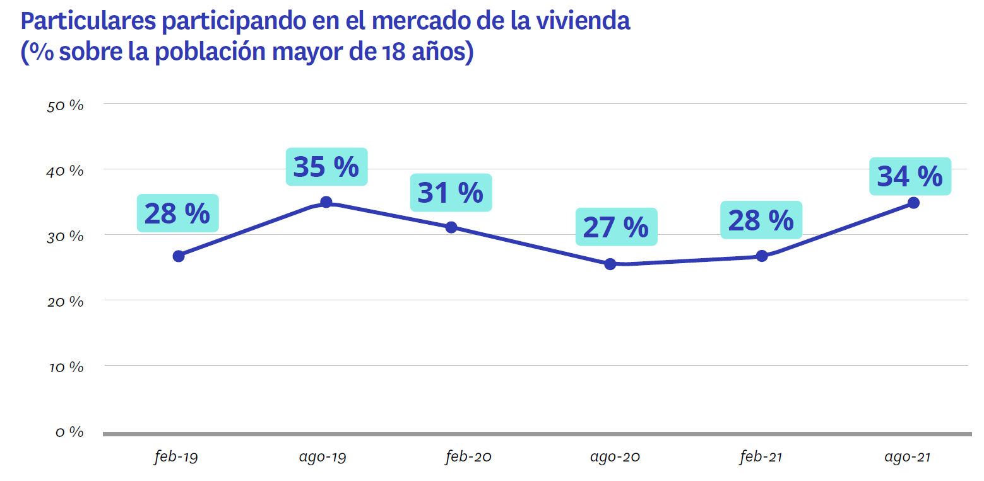

Estos datos tienen su respaldo en las operaciones de compraventa de vivienda que registra el INE, que si bien no distingue entre operaciones de particulares y de personas jurídicas, sí que confirma un fuerte incremento en las transacciones (del 27% entre febrero y agosto contabilizando los 12 meses anteriores). De hecho, los meses de julio y agosto han marcado máximos de operaciones en la última década.

En septiembre de 2021, hay un 5% de particulares que ha adquirido una vivienda. Mientras que, tanto hace seis meses como hace un año, eran el 3%. Por lo que se refiere a la demanda insatisfecha (los que han buscado para comprar, pero no lo han conseguido), el porcentaje es del 11% de los particulares. En febrero de 2021 y en septiembre de 2020 era del 9%.
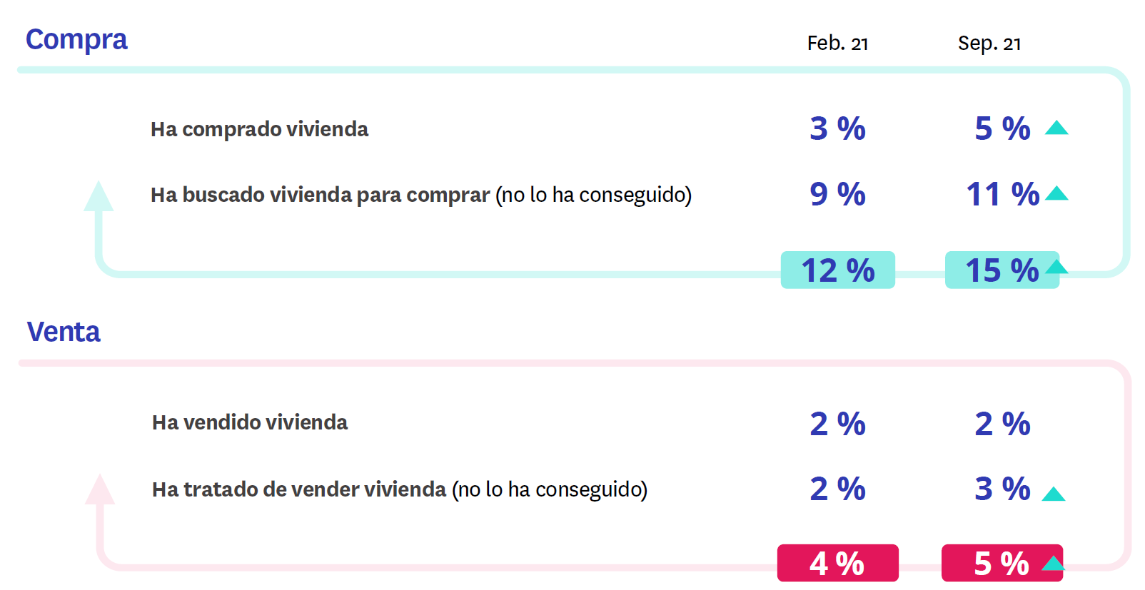
Se recupera la oferta de alquiler

El mercado del alquiler también se recupera de manera significativa, alcanzando prácticamente cifras previas a la pandemia. En los últimos 12 meses un 19% de los particulares mayores de 18 años ha realizado alguna acción relacionada con el arrendamiento de un inmueble. En febrero de 2020 era el 20%. Una cifra que cayó hasta el 15% durante los primeros seis meses de pandemia y que para febrero de 2021 ya comenzó a dar síntomas de recuperación con un crecimiento de dos puntos porcentuales hasta alcanzar al 17 % de particulares.

De manera más detallada, una de las principales claves que deja el mercado del alquiler en la segunda mitad de 2021 es la recuperación de la oferta. Hace seis meses, la recuperación del alquiler venía impulsada por los demandantes de vivienda —que continúan su tendencia ascendente—, pero ahora también crece el volumen de arrendadores, aunque no llega a los niveles precovid. Concretamente, hay un 4% de particulares que han alquilado o han pretendido alquilar una vivienda de su propiedad en los últimos doce meses. En febrero de 2021 eran el 3% y, justo un año antes, en febrero de 2020, eran el 5%.

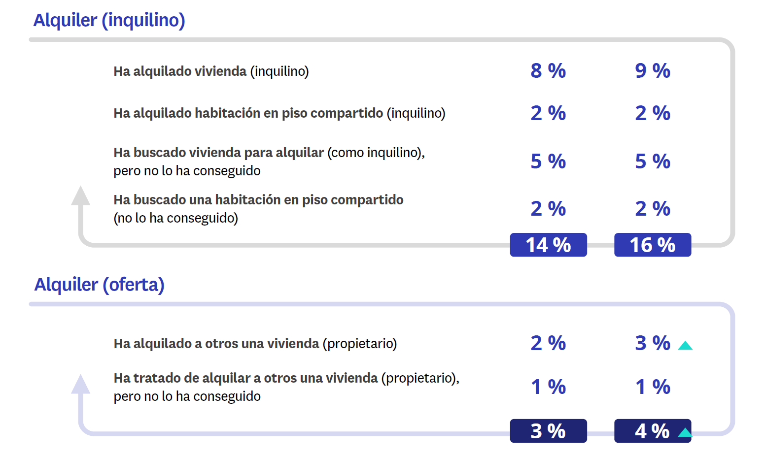

Entre los demandantes, en agosto de 2021, un 9% de particulares afirma haber alquilado una vivienda en el último año para vivir como inquilino. Además, hay un 5% que ha intentado alquilar, pero todavía no lo ha conseguido, un 2% que ha alquilado una habitación en un piso compartido y otro 2 % que ha intentado hacerlo, pero aún no ha encontrado.
Las comunidades superan los niveles de actividad previos a la pandemia

La recuperación de la actividad en el mercado de la vivienda es, como hemos visto, intensa. Pero además es generalizada en términos territoriales: no todas las comunidades autónomas alcanzan los mismos niveles, pero todas ven incrementada la participación de particulares en acciones inmobiliarias. Son especialmente llamativos los casos de Cataluña y la Comunidad Valenciana. Cataluña no solo ha recuperado nueve puntos porcentuales desde febrero de 2021, sino que se sitúa en niveles superiores a los previos a la pandemia. En febrero de 2020 un 29% de particulares catalanes mayores de 18 años aseguraba haber participado en el mercado de la vivienda en los últimos doce meses. En agosto de 2021 han sido el 36%.

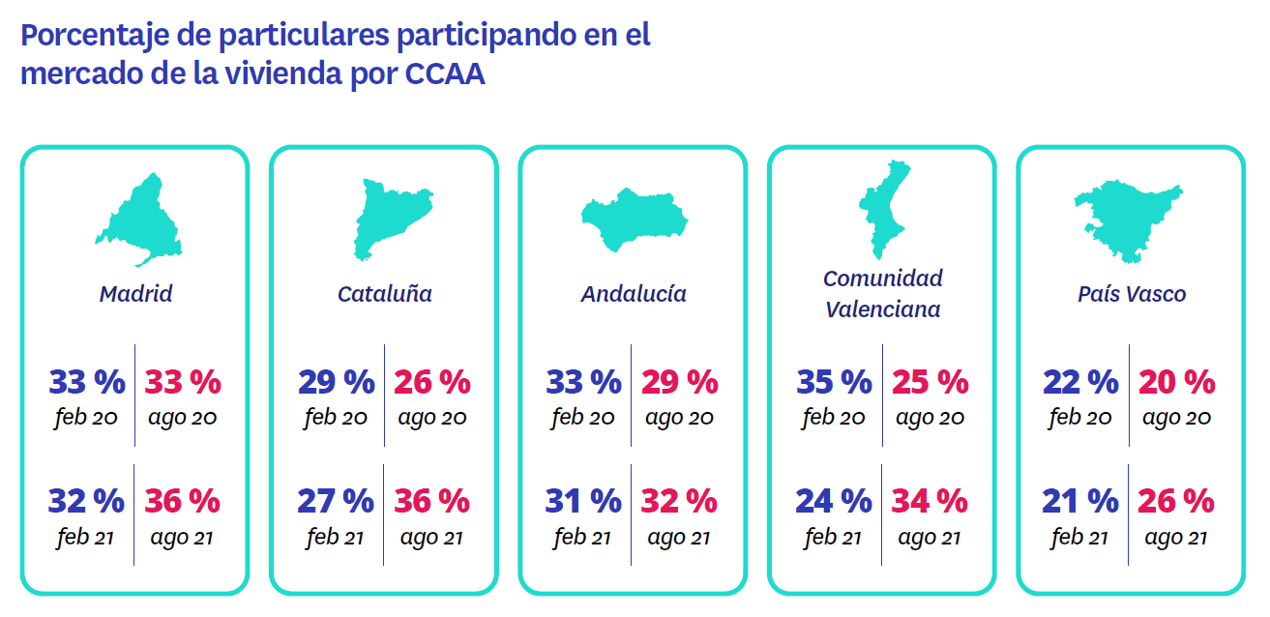

Por lo que se refiere a la Comunidad Valenciana, este crecimiento llega tras dos semestres de caídas consecutivas. Ha llegado más tarde a la recuperación de la actividad inmobiliaria, pero lo ha hecho con mucha fuerza. En cifras, esto supone que antes de la pandemia (febrero de 2020), en la Comunidad Valenciana había un 35% de particulares participando en el mercado de la vivienda. Se dejó diez puntos porcentuales y en septiembre de 2020 y febrero de 2021 se situó en torno al 25%.

Esa tendencia decreciente ha cambiado de manera drástica en septiembre de 2021: un 34% de valencianos mayores de 18 años ha realizado alguna acción en el mercado de la vivienda, un dato diez puntos mayor que el de hace seis meses.

Cataluña es la comunidad autónoma en la que se aprecia un incremento más significativo. Concretamente, un 18% de particulares catalanes ha participado en el mercado compraventa en el último año. En febrero eran el 14%. Pero este dato no solo supone una recuperación con respecto a hace seis meses. Que haya un 18% de particulares en Cataluña realizando acciones de compraventa, aunque en muchos casos no llegue a cerrarse la operación, supone superar los niveles previos a la pandemia, cuando había un 15% (febrero de 2020).

De manera aún más pormenorizada, dentro del mercado de compraventa en Cataluña, aunque crecen tanto la oferta como la demanda, lo que más ha subido es la compra efectiva de vivienda. En febrero de este mismo año un 2% de catalanes mayores de 18 años había comprado una vivienda en los últimos doce meses. Sin embargo, en agosto han sido un 5%.

Pero, que Cataluña sea el territorio con subidas más significativas, no implica que sea el único en tendencia creciente. De hecho, el mercado de compraventa ha crecido en todas las comunidades autónomas. En Madrid, por ejemplo, un 22% de particulares ha participado en él en último año. En el País Vasco han sido el 20%, en la Comunidad Valenciana el 19 % y en Andalucía el 17%.

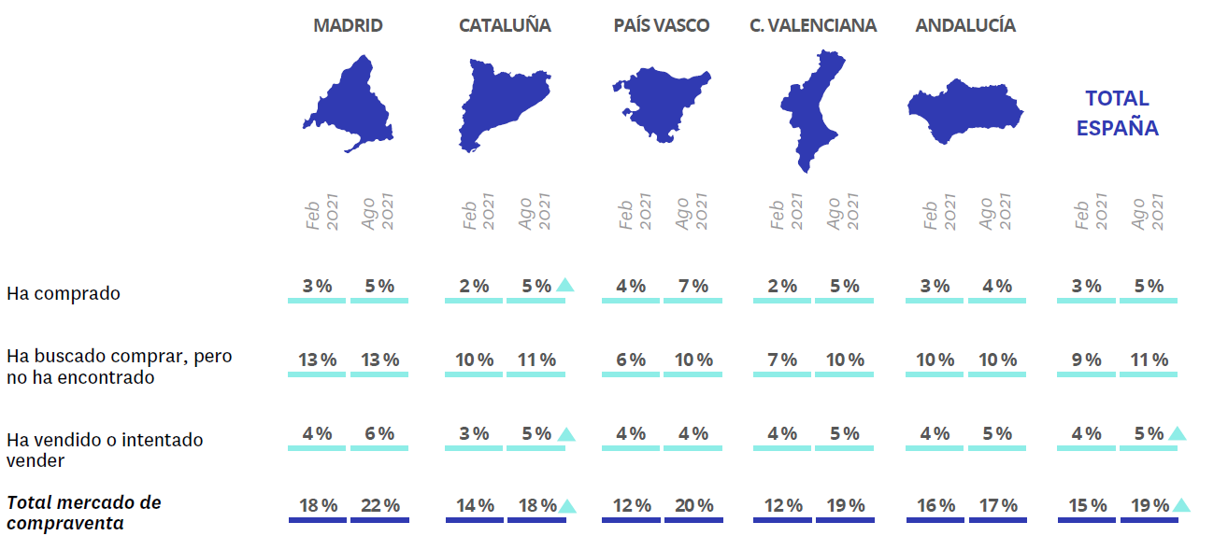

Más oferta y más demanda en el arrendamiento catalán

La buena marcha del mercado de la vivienda también se hace notar en el alquiler y, tal y como sucede en la compraventa, Cataluña es la comunidad autónoma que experimenta
un crecimiento más significativo. Así, en agosto de 2021 un 23% de particulares mayores de 18 años en Cataluña ha participado en el mercado del alquiler. En febrero de este mismo año eran el 17% y, hace un año, en agosto de 2020, eran el 14%.

Además, igual que sucede con el mercado de compraventa, la actividad en el mercado del alquiler en Cataluña ya supera los niveles previos a la pandemia. En febrero de 2020 había un 18% de particulares realizando acciones vinculadas al alquiler en esta comunidad autónoma, un dato cinco puntos porcentuales inferior al actual.

Y, siguiendo con las similitudes entre la evolución de la compraventa y del alquiler en Cataluña, también el crecimiento llega, sobre todo, de la mano de quienes han concluido el proceso de arrendamiento: un 10 % de catalanes mayores de 18 años ha alquilado una vivienda para vivir como inquilino. Hace seis meses eran el 7%. Pero en este caso, también se produce un incremento significativo en la oferta efectiva. Es decir, entre aquellos particulares que han conseguido alquilar una vivienda de su propiedad: son el 4%, frente al 2% de hace seis meses.

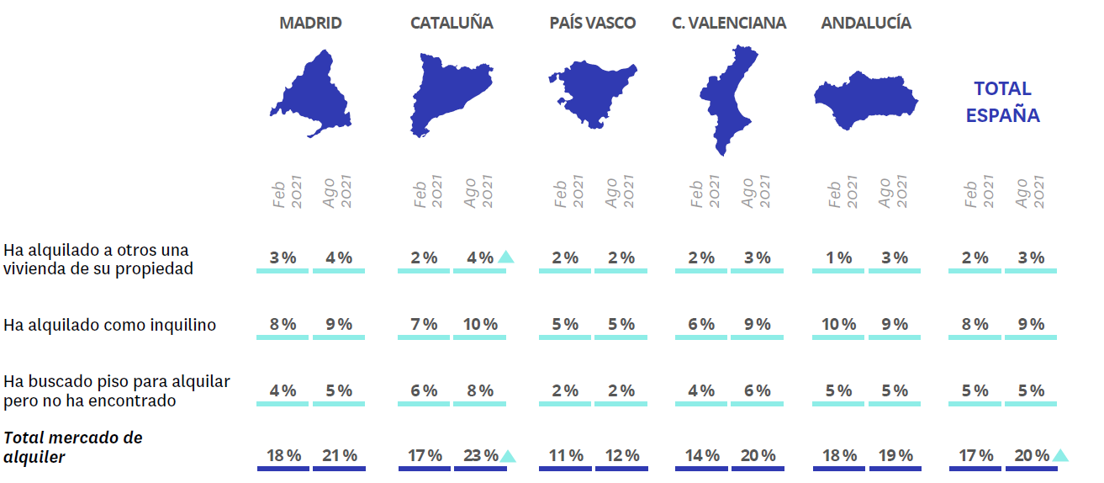

Otra de las noticias positivas relacionadas con el alquiler que se extrae de los datos de septiembre es la recuperación de la Comunidad Valenciana. En este territorio, la caída en
el último año se había hecho notar especialmente en el alquiler. Y si bien es cierto que aún no se han alcanzado los niveles previos a la pandemia, sí que existe una tendencia de crecimiento.

Tanto en agosto de 2020 como en febrero de 2021, un 14% de particulares valencianos mayores de 18 años había realizado alguna acción en el mercado del alquiler en los doce meses previos. Esta cifra, ha experimentado una subida de seis puntos porcentuales hasta alcanzar el 20% en septiembre de 2021.

Sobre el informe “Radiografía del mercado de la vivienda en el segundo semestre de 2021”
El portal inmobiliario Fotocasa ha realizado el informe “Radiografía del mercado de la vivienda en el segundo semestre de 2021”, en base a un exhaustivo análisis del equipo de Bussiness Analytics de Fotocasa en colaboración con el instituto de investigación The Cocktail Analysis.
El estudio pretende dar continuidad a los informes presentados en mayo de 2021, 2019, 2018 y 2017. Al igual que los anteriores estudios, se ha realizado sobre un panel independiente con una muestra de 5.000 personas representativas de la sociedad española y que tienen entre 18 y 75 años, a través de encuestas online que se efectuaron entre agosto y septiembre de 2021. Error muestral: +-1,4%

Sobre Fotocasa
Portal inmobiliario que cuenta con inmuebles de segunda mano, promociones de obra nueva y viviendas de alquiler. Cada mes genera un tráfico de 34 millones de visitas (75% a través de dispositivos móviles). Mensualmente elabora el índice inmobiliario Fotocasa, un informe de referencia sobre la evolución del precio medio de la vivienda en España, tanto en venta como en alquiler.
Fotocasa pertenece a Adevinta, una empresa 100% especializada en Marketplace digitales y el único “pure player” del sector a nivel mundial. Con presencia en 12 países de Europa, América Latina y África del Norte, el conjunto de sus plataformas locales recibe un promedio de 1.500 millones de visitas cada mes.
Más información sobre Fotocasa.
En España, Adevinta, antes Schibsted Spain, es una de las principales empresas del sector tecnológico del país y un referente de transformación digital. En sus 40 años de trayectoria en el mercado español de clasificados, los negocios de Adevinta han evolucionado del papel al online hasta convertirse en el referente de Internet en sectores relevantes como inmobiliaria (Fotocasa y habitaclia), empleo (Infojobs.net), motor (coches.net y motos.net) y segunda mano (Milanuncios y vibbo). Sus más de 18 millones de usuarios al mes sitúan Adevinta entre las diez compañías con mayor audiencia de Internet en España (y la mayor empresa digital española). Adevinta cuenta en la actualidad con una plantilla de más de 1.000 empleados en España.

Toda nuestra información la puedes encontrar en nuestra Sala de Prensa.

Llorente y Cuenca Departamento Comunicación Fotocasa
Ramon Torné Anaïs López
rtorne@llorenteycuenca.com comunicacion@fotocasa.es
638 68 19 85 620 66 29 26

Fanny Merino
emerino@llorenteycuenca.com
663 35 69 75

